**法務部行政執行署桃園分署新聞稿**

發稿日期：106年9月1日

發稿單位：執行科

聯 絡 人：主任行政執行官穆治平

聯絡電話：03-3579573轉分機201 編號：024

**桃園分署「機不可失」法拍會9月5日織布機、無敵景觀大別墅減價大搶購**

法務部行政執行署桃園分署9月份的「123聯合拍賣日」將於9月5日下午3點起，在桃園區中正路1195號繼續推出各式各樣法拍物品開賣；進行有史以來第一次對欠稅紡織廠的各式織布機拍賣。當天下午3 點**在桃園市楊梅區民安路68號**同時有本月主題「機不可失」動產法拍會，低價拍賣欠稅義務人紡織工廠中整經機、碼布機各2部及77部水織平織機，**拍賣地點在生產現場**，請有意應買的紡織同業業主屆時前往搶便宜。拍賣的各式織布機維護良好，運作順暢，現在以低於市價的法拍低價就可以買到，「機不可失」是同業業主進場搶購最佳時機。

此外這一次聯合拍賣日拍賣的另一特色是不動產多達77件，其中位在桃園市龍潭區民有一街有5 棟透天4樓別墅一次清倉大拍賣最受矚目，每棟透天別墅法拍底價介於1254萬元到1940萬元之間。別墅群分5標拍賣，每棟4樓建坪約在210坪到290坪之間，換算每坪只賣6萬元。這幾棟透天別墅位在龍潭石門山區，從別墅窗門前一眼望出去，可以瞭望到大漢溪和溪洲山，景色優美有著無敵天價的景觀。別墅不只外觀氣派內部格局甚佳並有湯屋澡堂設計，在這裡可以盡情享受倘佯山水的樂趣。別墅屋況良好可以現買現住，是自住、投資增值難得的物件，法拍機會難得要買要快。同一時段在中正路桃園分署內並有拍賣多件造型獨特的彌勒佛、達摩木雕及造型高雅前衛藝術品及原木實用桌椅，也有每月法拍吸引搶購熱賣的新鮮現採水果及美酒等。各種查封物品都以低於市售價格拍賣或陳列變賣，歡迎民眾各取所需在下午3點前到達參與投標或逛逛看看鑑賞選購實用、精美家具藝術品或美酒、水果等食品！

桃園分署多次拍賣動產、不動產成果豐碩。將會持續針對義務人各

式各樣的財產查封執行，並在每個月的法務部行政執行署「123聯合法拍會」定期進行法拍。有欠繳稅費的民眾，千萬不要心存僥倖不繳，桃園分署強制執行查封扣押馬上到，請大家隨時注意桃園分署的官網訊息及臉書。

(網址：<https://sites.google.com/site/tyymoj/home>）

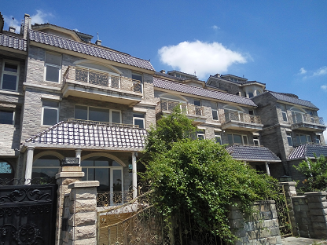

**龍潭區民有一街5 棟透天別墅**

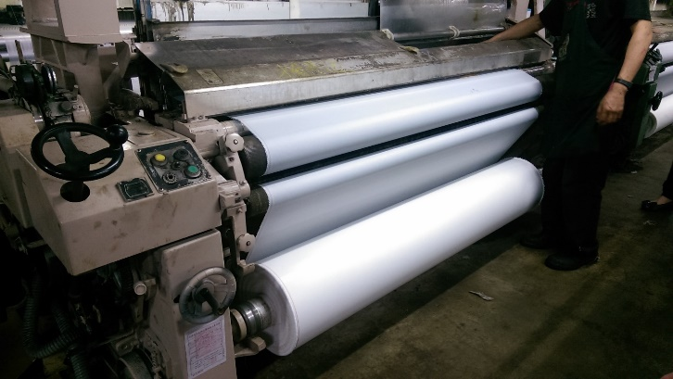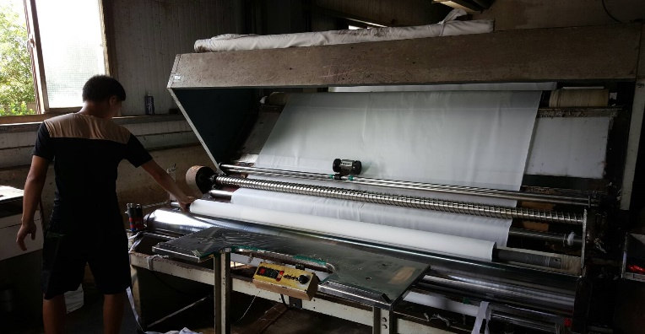

**碼布機 水織平織機**